# Российский Университет Дружбы Народов

Факультет физико-математических и естественных наук.

Отчёт

о выполнении лабораторной работы № 8.

Командная оболочка Midnight Commander

Выполнил:

студент группы НПИбд-02-20

Танрибергенов Эльдар Марсович.

Студ. билет № 1032208074

Москва 2021 г.

Цель работы:

* Освоение основных возможностей командной оболочки Midnight Commander. Приобретение навыков практической работы по просмотру каталогов и файлов; манипуляций с ними.

Задание:

1. Создайте текстовой файл text.txt.

2. Откройте этот файл с помощью встроенного в mc редактора.

3. Вставьте в открытый файл небольшой фрагмент текста, скопированный из любого другого файла или Интернета.

4. Проделайте с текстом следующие манипуляции, используя горячие клавиши:

4.1. Удалите строку текста.

4.2. Выделите фрагмент текста и скопируйте его на новую строку.

4.3. Выделите фрагмент текста и перенесите его на новую строку.

4.4. Сохраните файл.

4.5. Отмените последнее действие.

4.6. Перейдите в конец файла (нажав комбинацию клавиш) и напишите некоторый текст.

4.7. Перейдите в начало файла (нажав комбинацию клавиш) и напишите некоторый текст.

4.8. Сохраните и закройте файл.

5. Откройте файл с исходным текстом на некотором языке программирования (например C или Java)

6. Используя меню редактора, включите подсветку синтаксиса, если она не включена, или выключите, если она включена.

Ход работы:

Создал файл text.txt и открыл его в редакторе mcedit.

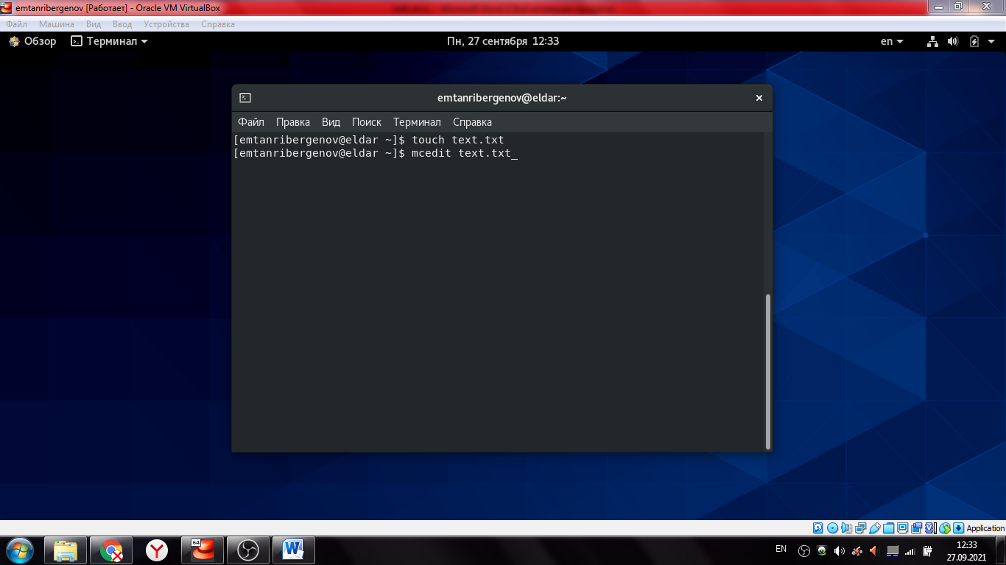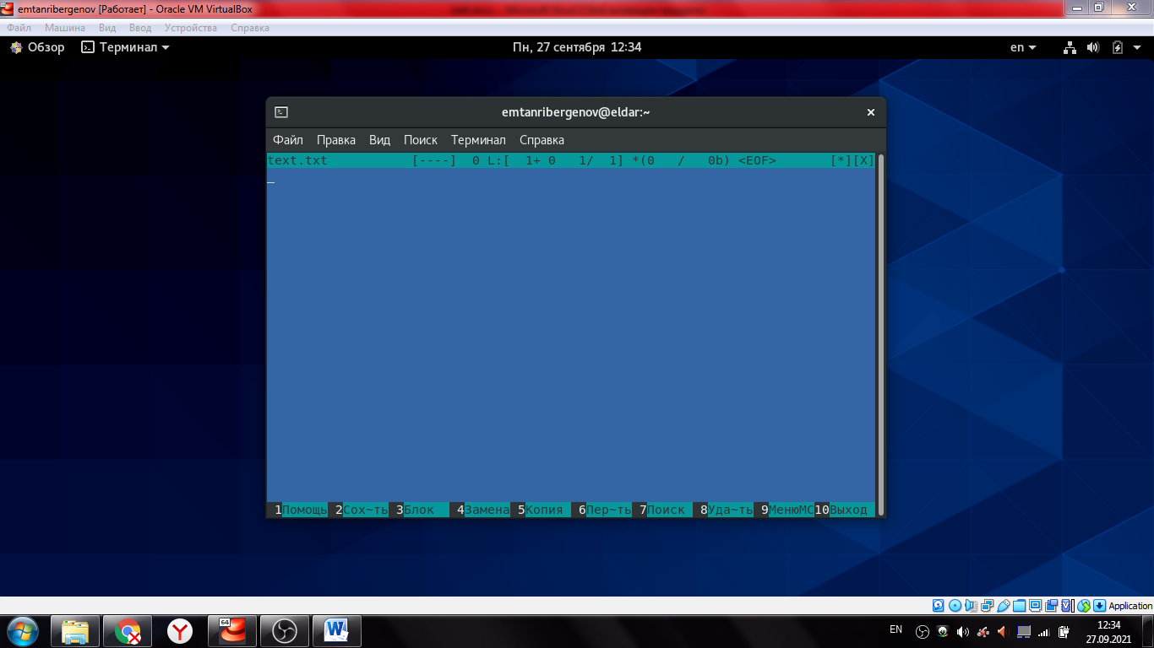

Вставил фрагмент текста, взятый из Интернета в редактор.

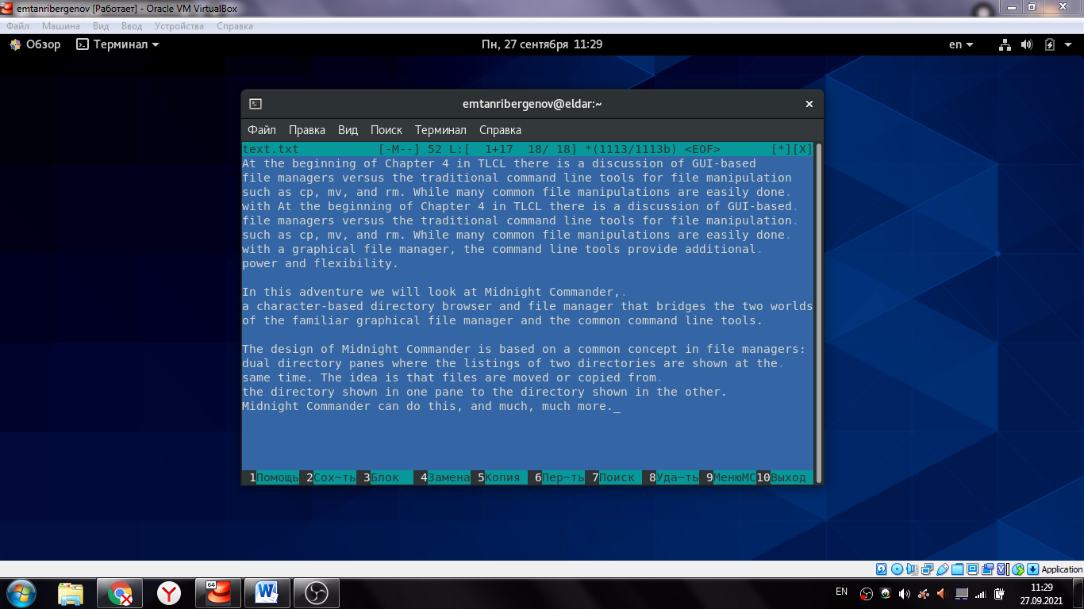

Удалил строку, нажав Ctrl + y. Строка удалилась (где был расположен курсор).

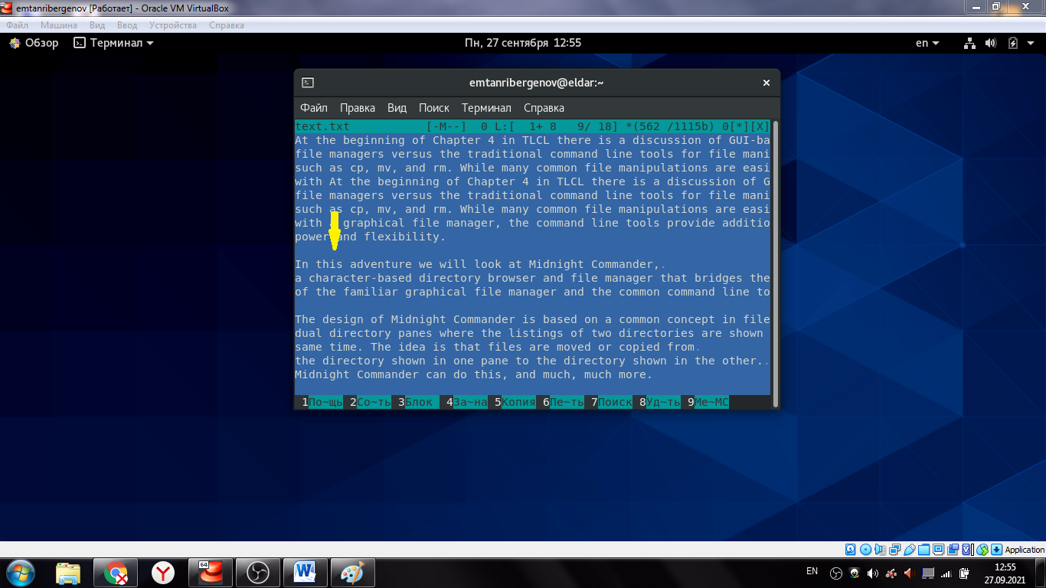

Выделяю (F3) и копирую выделенную строку в новую строку под выделенной (F5)

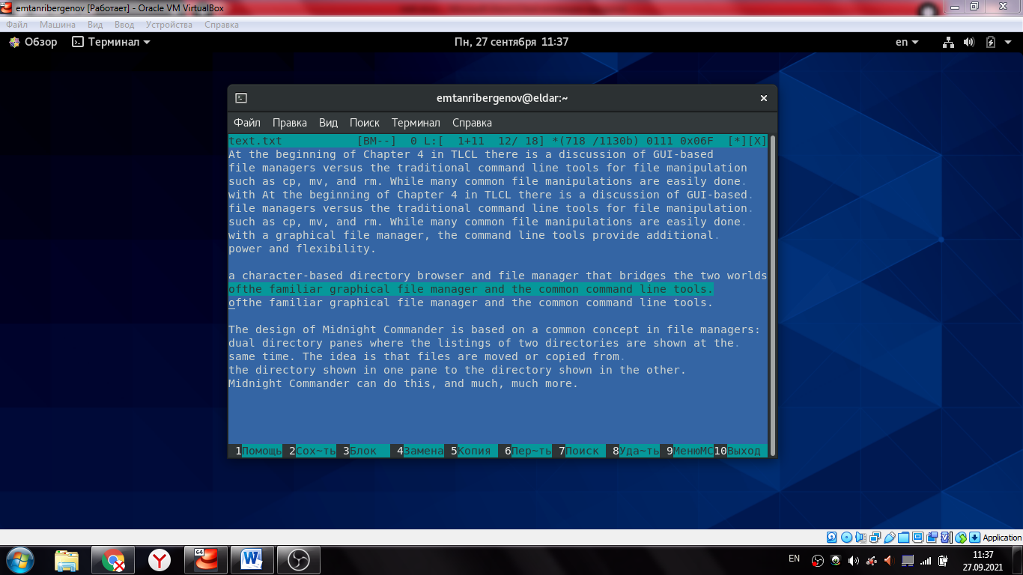

Выделил строку и переместил её в самый конец.

F3 – выделение, F6 - перемещение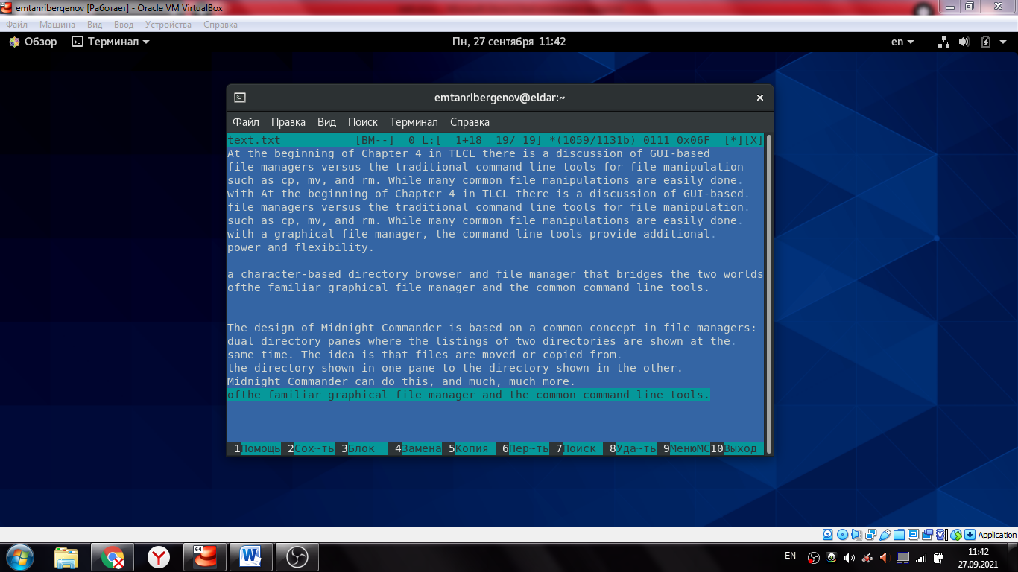

Сохранил файл, нажав F2. Отменил последнее действие, нажав Ctrl + u. 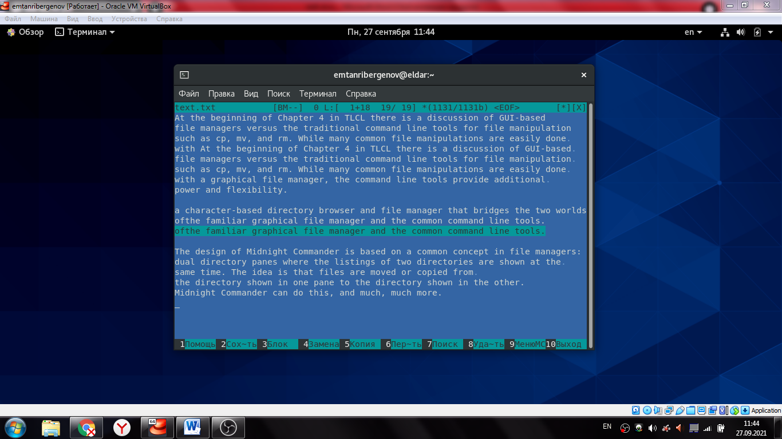

Перешёл в конец файла, нажав End → Ctrl +End. Написал «НЕКОТОРЫЙ ТЕКСТ» 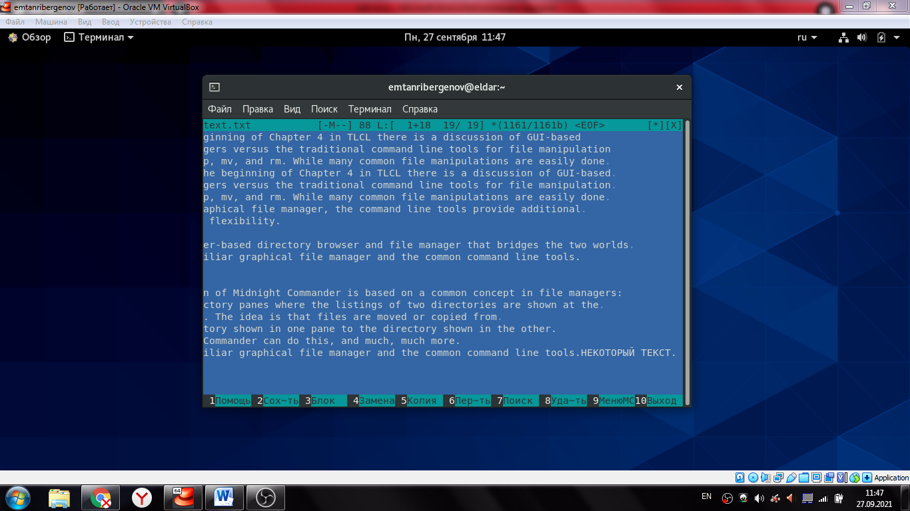

Перешёл в начало файла, нажав Home → Ctrl + Home. Написал «НЕКОТОРЫЙ ТЕКСТ 2» 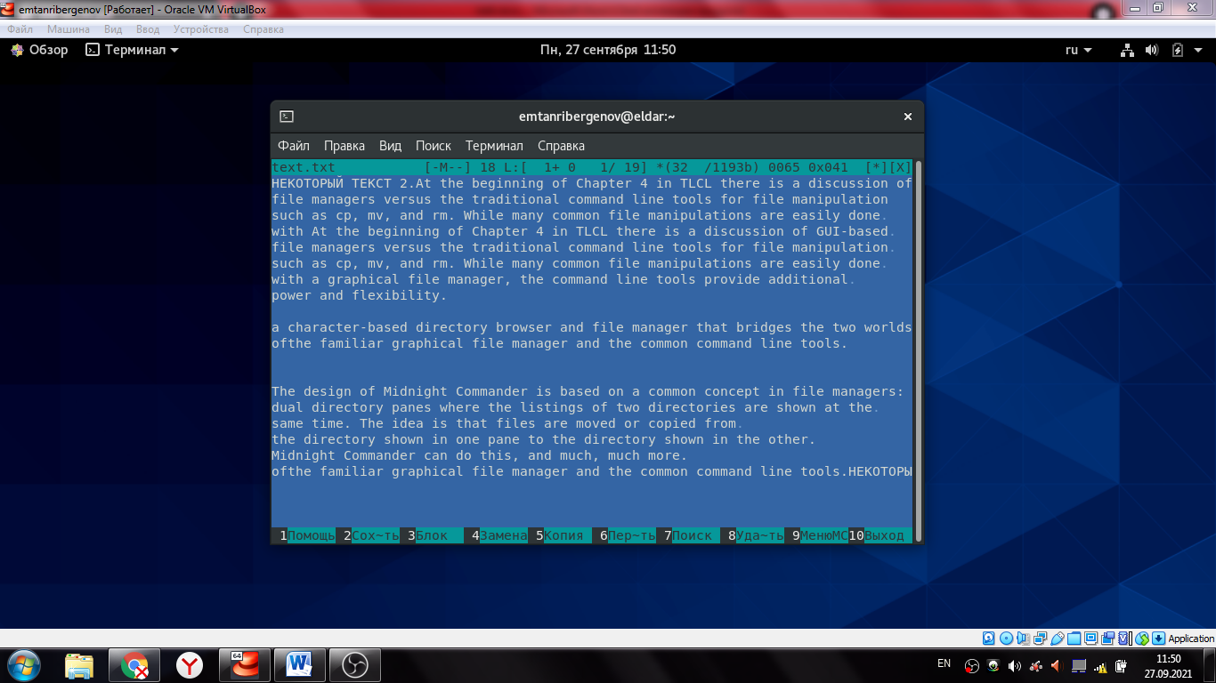

При нажатии F10 для выхода открывается меню терминала (конфликт комбинаций клавиш). Но даже после отключения в настройках комбинаций клавиш ситуация не изменилась. Не стал заморачиваться и вышел при помощи мыши, нажав (курсором) на кнопку выхода в mcedit. 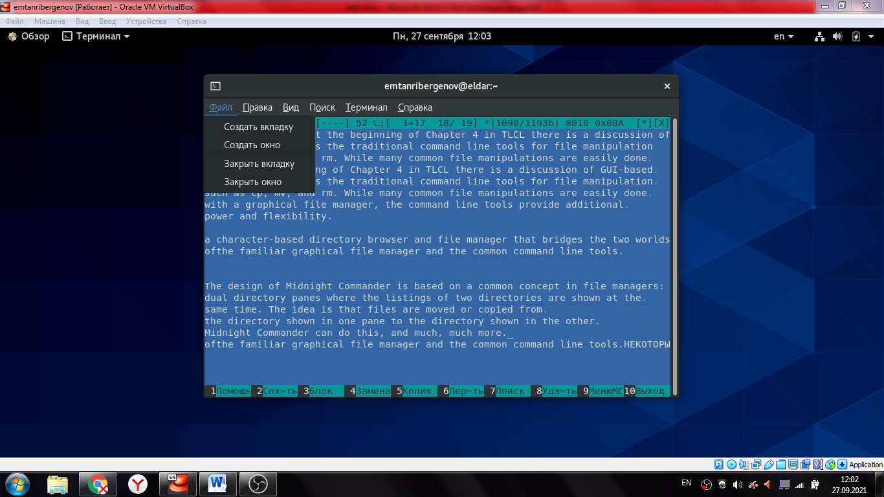

Выход из редактора.

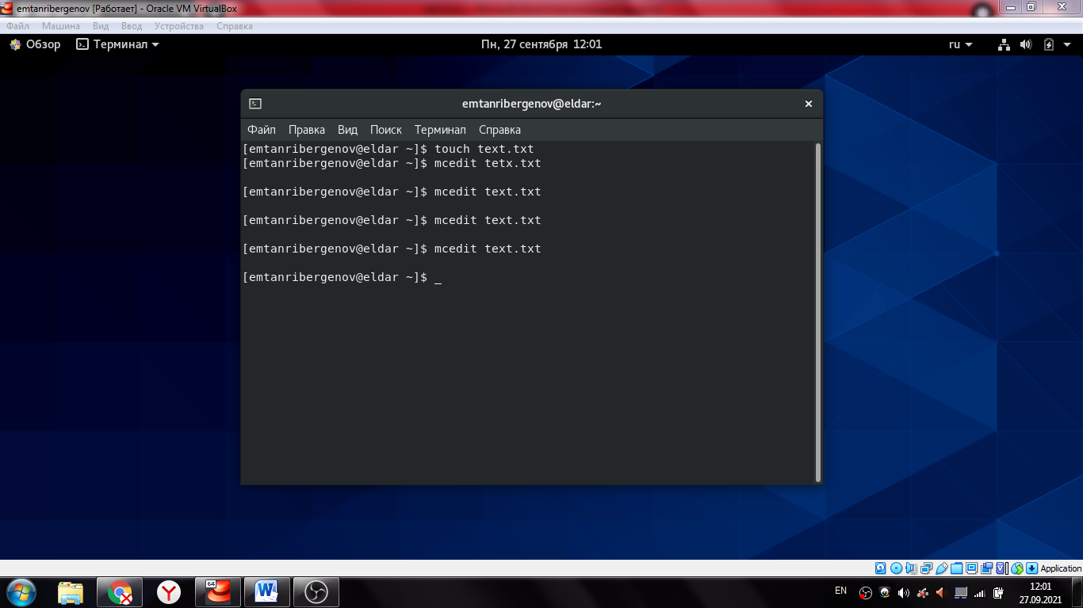

Открыл файл с исходным кодом на C с помощью mcedit cod.c

Видим включённую подсветку синтаксиса.

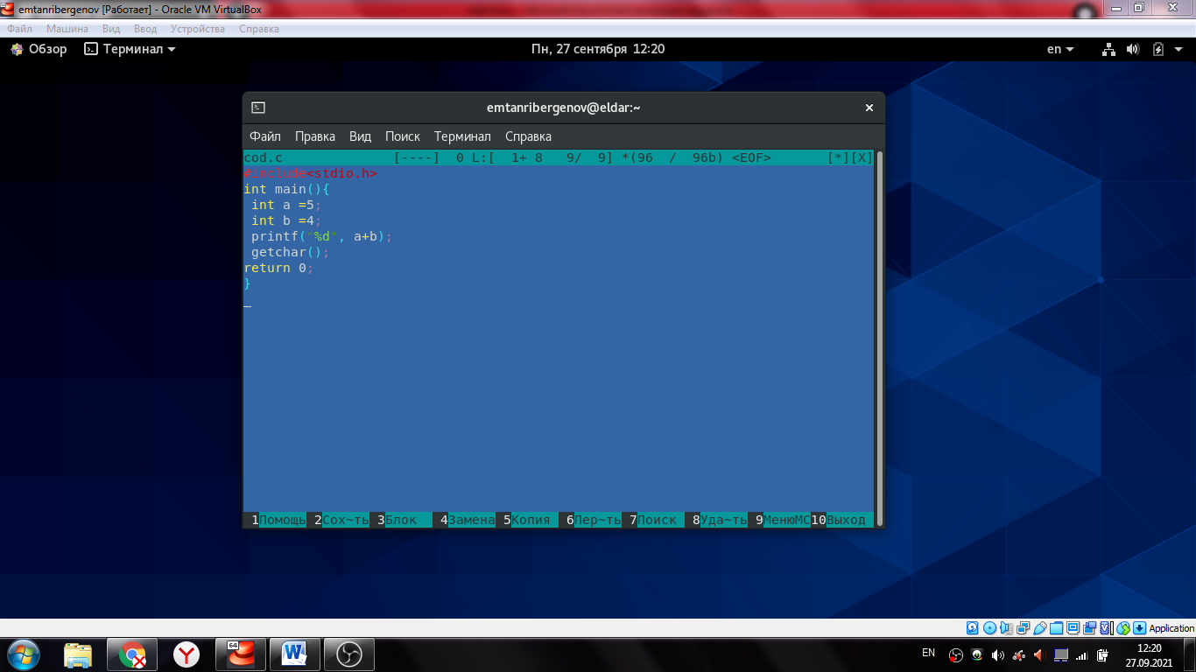

Отключил подсветку синтаксиса при помощи комбинации клавиш Ctrl + s.

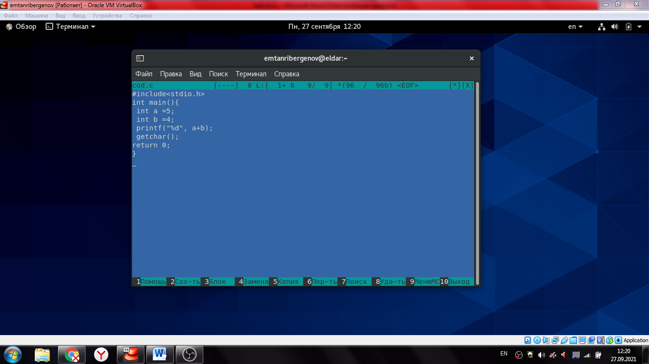

Вывод:

В результате лабораторной работы я освоил основные возможности командной оболочки Midnight Commander. Приобрёл навыки практической работы по просмотру каталогов и файлов; манипуляций с ними.